
树 莓 派 环 境 搭 建 手 册

基于深度学习的自动驾驶小车的研究与实现

2017年5月27日

目 录
第一章 系统准备 1
1.1 商品清单 1
1.1.1 树莓派3 B+ 1
1.1.2 无线网卡（树莓派使用） 2
1.1.3 树莓派摄像头模块（建议） 2
1.1.4 内存卡（不建议网上购买） 3
1.1.5 其他 3
1.2 烧录树莓派 3
1.2.1 软件准备 3
1.2.2 步骤 4
第二章 首次登录系统并进行必要的配置 7
2.1 必要的商品清单 7
2.1.1 hdmi转vga转接头（可选） 7
2.1.2 其他 7
2.2 登录系统（不使用外接显示器） 7
第三章 配置AP^{[2]} 12
3.1 配置流程 12
3.1.1 必需的包 12
3.1.2 配置网卡 12
3.1.3 配置HOSTAPD文件 12
3.1.4 配置DNSMASQ 14
3.1.5 建立IPV4 转发 15
3.1.6 我们已经完成了 15
3.2 注意事项 15
第四章 搭建OpenCV3环境^{[3]} 17
4.1 扩大文件系统 17
4.2 安装依赖 17
4.3 下载OpenCV源代码 18
4.4 Python2.7还是Python3.5 18
4.4.1 安装Numpy 18
4.5 编译安装OpenCV 19
第五章 搭建机器学习与深度学习环境 21
5.1 搭建TensoFlow环境^{[4]} 21
5.2 安装keras 21
参考文献 22

第一章 系统准备

1.1 商品清单

1.1.1 树莓派3 B+
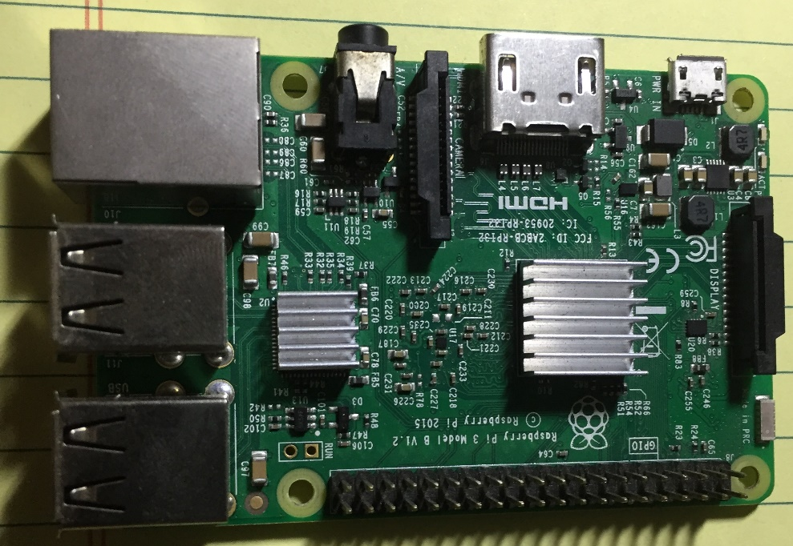
图1-1 树莓派3 B+正面
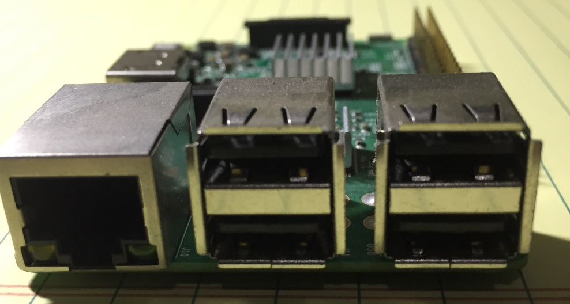
图1-2 树莓派3 B+侧面
推荐购买渠道（链接）：淘宝
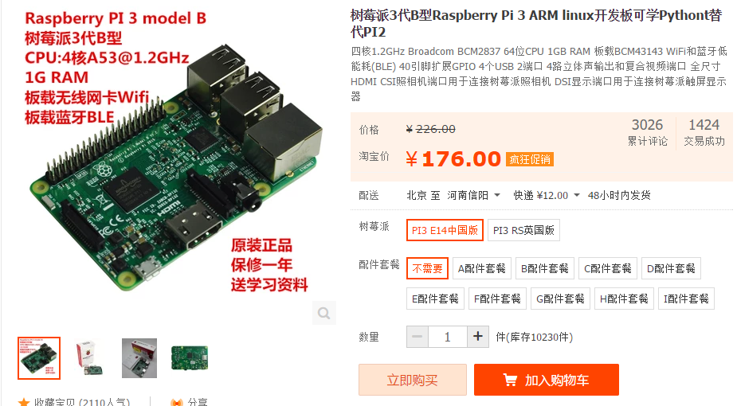
图1-3 购买页（裸机）

1.1.2 无线网卡（树莓派使用）
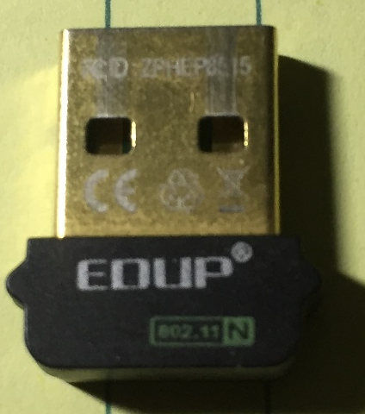
图1-4 树莓派专用无线网卡

图1-5 购买页（无线网卡）
推荐购买渠道（链接）：淘宝

1.1.3 树莓派摄像头模块（建议）
树莓派摄像头模块在项目中使用到，但后期发现树莓派摄像头模块可以用普通的USB摄像头代替。（可选，建议购买，帧稳定）

图1-6 购买页（摄像头模块）
推荐购买渠道（链接）：淘宝

1.1.4 内存卡（不建议网上购买）

图1-7 购买页（TF小卡）
16G够用。推荐电子商店购买，淘宝购买渠道（链接）：淘宝

1.1.5 其他
比如还需要准备的材料有数据线（USB数据线 -> 安卓数据线），读卡器，电源（有充电宝用充电宝代替）。

1.2 烧录树莓派

1.2.1 软件准备
1）win32diskimager（开源软件）：下载地址
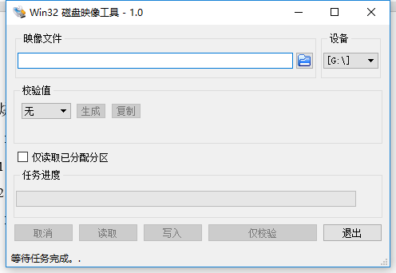
图1-8 软件打开之后的样子
2）树莓派系统（很多，这里选择RASPBIAN）：下载地址

1.2.2 步骤
1）打开win32diskimager -> 选中下载后的树莓派系统镜像文件 -> 设备选择你的读卡器（盘符）
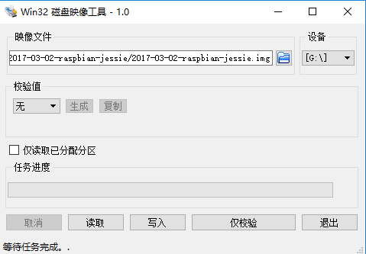
图1-9 选中镜像和设备
2）点击写入按钮，将会对设备进行写入
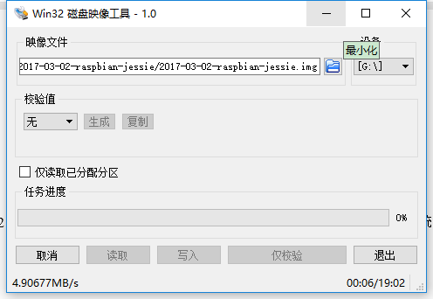
图1-10 对设备进行写入操作
3）写入完成后 -> 对刷入的系统进行测试 -> 将内存卡插入在树莓派上并试图点亮树莓派。（点亮即成功）
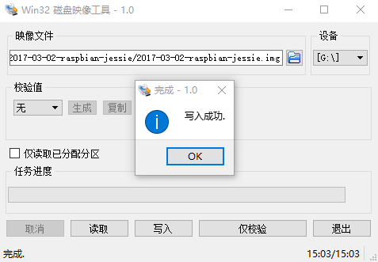
图1-11 设备写入成功
通过图1-12所示，树莓派的连接方式如下图。正常的点亮方式是红灯信号灯常亮，绿色信号灯闪烁。
NOTE：但最新的RASPBIAN系统默认刷入系统时不支持SSH服务，也就是说为了安全起见，树莓派不支持直接通过SSH登录，需要连接显示器来打开SSH服务，才能进行远程登录。
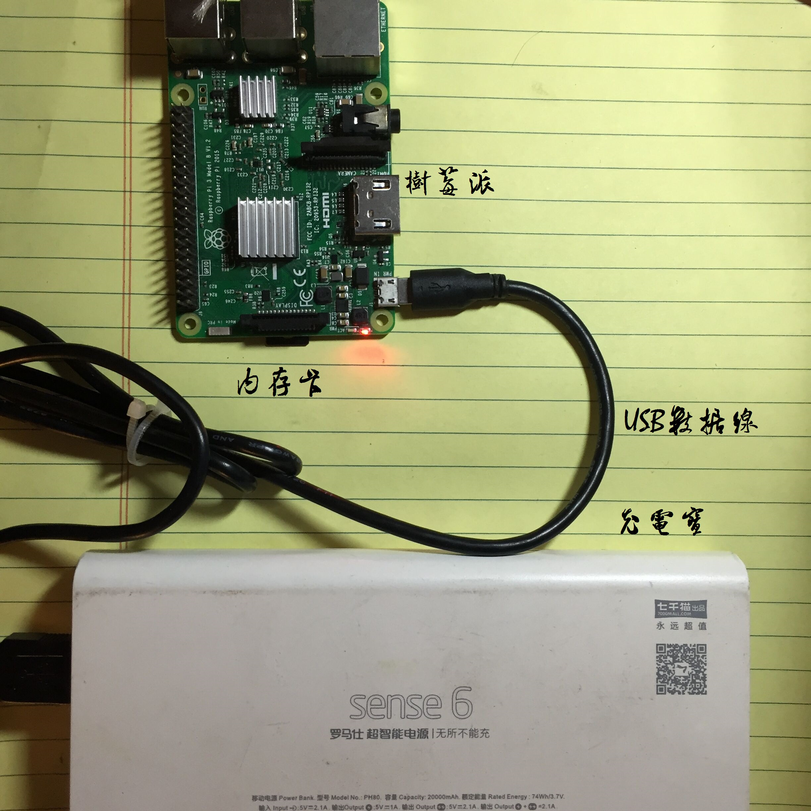
图1-12 连接方式

第二章 首次登录系统并进行必要的配置

2.1 必要的商品清单

2.1.1 hdmi转vga转接头（可选）
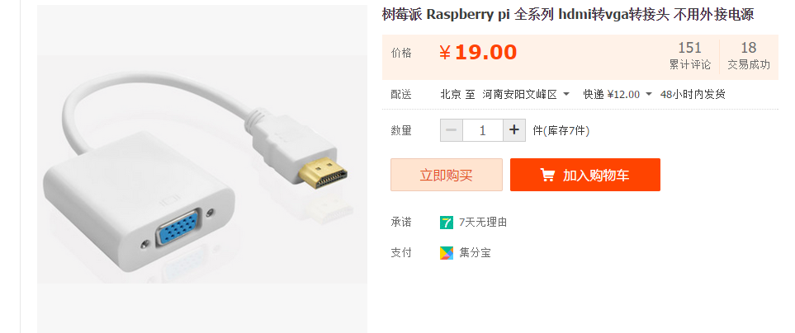
图2-1 购买页（hdml转vga转接头）
淘宝购买渠道（链接）：淘宝

2.1.2 其他
需要网线一根，台式电脑显示器（配有连接线）

2.2 登录系统（不使用外接显示器）
使用外接显示器相对比较简单，在这里省略不写。
从11月开始，SSH服务被禁用。所以我们通过在BOOT磁盘（也就是你的内存卡）的/ mnt / sdc1 /文件夹中创建一个名为ssh的空文件来启用它。（即/ mnt / sdc1 / ssh）。^{[1]}
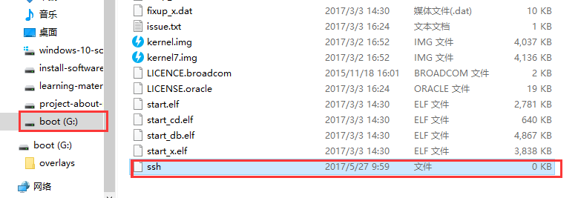
图2-2 在内存卡的根目录下创建一个空的文件ssh
这样的话，SSH服务被启用了，节省了很多不必要的资源。通过网线连接到路由器上，组成局域网，查看路由器的管理界面找到树莓派的IP地址。如图所示。
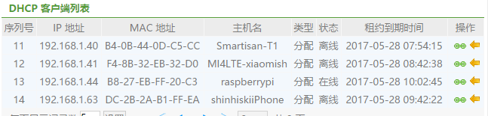
图2-3 查看路由器管理，找到树莓派的IP地址
找到IP之后，就可以在电脑端打开SSH客户端Putty，XShell，SecureCRT，以下按照XShell客户端测试。
1. 打开XShell，并输入
ssh pi@192.168.1.44
格式为ssh user@ip，并输入密码，默认密码：raspberry
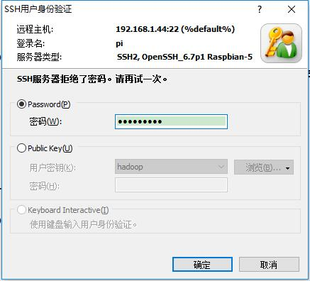
图2-4 登录界面
2. 启用Picamera模块
sudo raspi-config

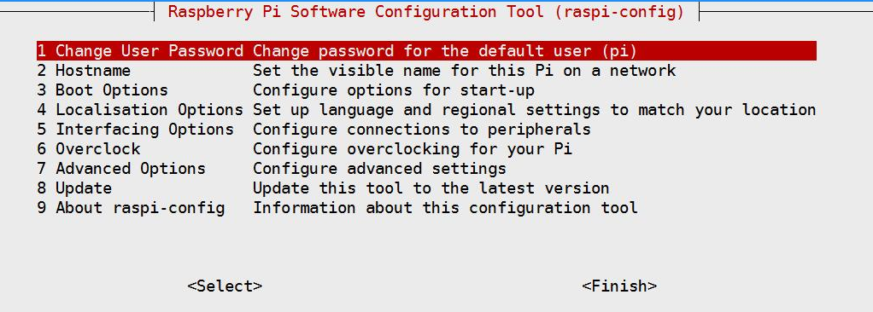
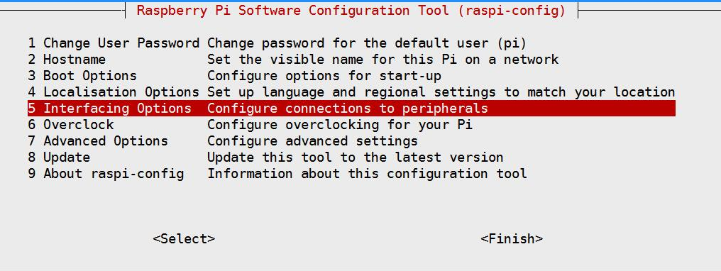
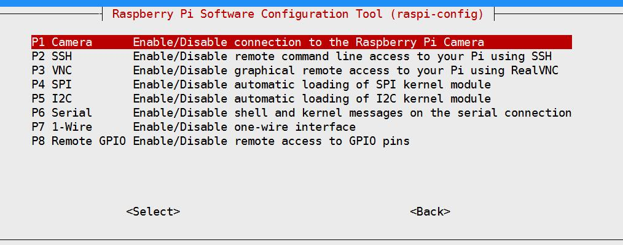
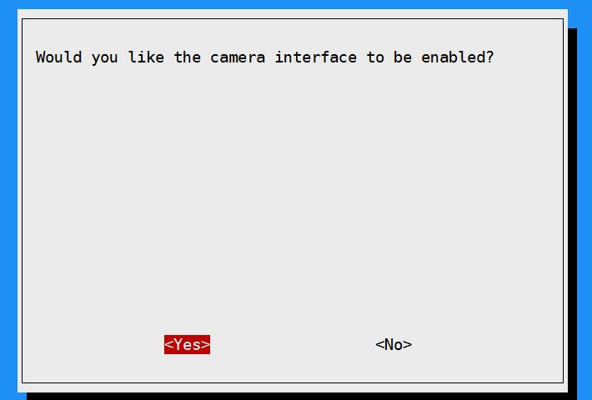

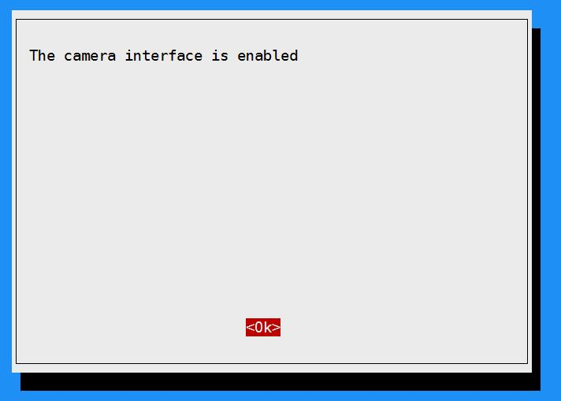

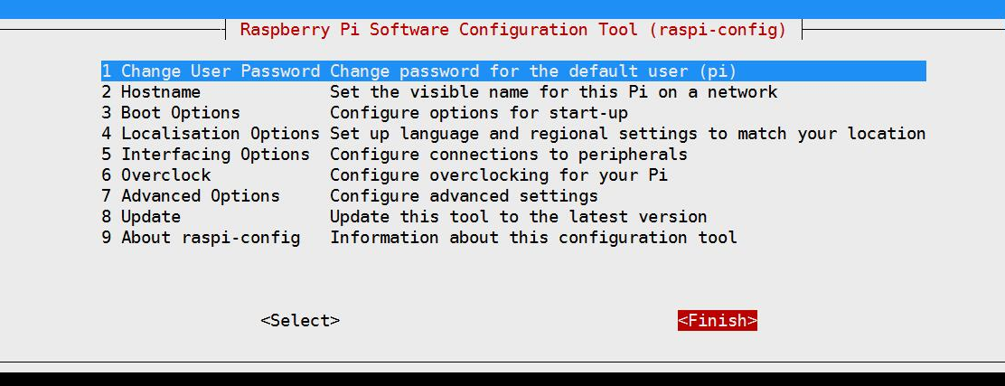
完成后，测试摄像头是否成功启用。（拍摄一张照片和拍摄一段视频）
raspistill -t 1 -o img.jpg
raspivid -o video.h264
3. 手动连接wifi
sudo vi /etc/wpa_supplicant/wpa_supplicant.conf
文件的内容如下：
country=GB
ctrl_interface=DIR=/var/run/wpa_supplicant GROUP=netdev
update_config=1
network={
ssid="Netcore"
key_mgmt=WPA-PSK
psk="327327327"
}
然后重新启用wlan0
sudo ifdown wlan0
sudo ifup wlan0
此时查看wlan0分配的IP地址：
ifconfig
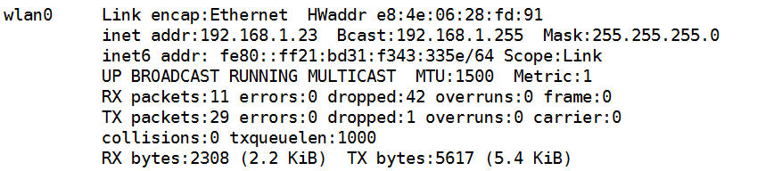
此时就可以拔掉网线，就可以用无线网卡连路由进行通信。
4. 更新和升级软件
sudo apt-get update
sudo apt-get upgrade

第三章 配置AP^{[2]}

3.1 配置流程

3.1.1 必需的包
1）hostapd
2）dnsmasq
sudo apt-get install dnsmasq hostapd

3.1.2 配置网卡
将wlan1（购买的网卡）配置一个静态IP地址
首先告诉树莓派DHCP获取IP时忽略WLAN1
sudo nano /etc/dhcpcd.conf
在文件的最后添加：
denyinterfaces wlan1
配置静态IP
sudo nano /etc/network/interfaces
文件内容如下：
allow-hotplug wlan1
iface wlan1 inet static
address 172.24.1.1
netmask 255.255.255.0
network 172.24.1.0
broadcast 172.24.1.255
# wpa-conf /etc/wpa_supplicant/wpa_supplicant.conf
重启DHCP服务。
sudo service dhcpcd restart
然后重启WLAN1设备以适应配置
sudo ifdown wlan1; sudo ifup wlan1

3.1.3 配置HOSTAPD文件
sudo nano /etc/hostapd/hostapd.conf
内容是：
# This is the name of the WiFi interface we configured above
interface=wlan1

# Use the nl80211 driver with the brcmfmac driver
driver=nl80211

# This is the name of the network
ssid=Pi3-AP

# Use the 2.4GHz band
hw_mode=g

# Use channel 6
channel=6

# Enable 802.11n
ieee80211n=1

# Enable WMM
wmm_enabled=1

# Enable 40MHz channels with 20ns guard interval
ht_capab=[HT40][SHORT-GI-20][DSSS_CCK-40]

# Accept all MAC addresses
macaddr_acl=0

# Use WPA authentication
auth_algs=1

# Require clients to know the network name
ignore_broadcast_ssid=0

# Use WPA2
wpa=2

# Use a pre-shared key
wpa_key_mgmt=WPA-PSK

# The network passphrase
wpa_passphrase=123456789

# Use AES, instead of TKIP
rsn_pairwise=CCMP
检查配置是否起作用：
sudo /usr/sbin/hostapd /etc/hostapd/hostapd.conf
如果成功，则会在你的移动设备上（智能手机）上检测到Pi3-AP的路由。如果你尝试连接，则不会成功分配地址，因为还没有做完！
因为我们还需要告诉hostapd在启动时启动时查找配置文件。使用
sudo nano /etc/default/hostapd
打开默认配置文件，找到该行
#DAEMON_CONF=""
并且用下面这行替换掉
DAEMON_CONF="/etc/hostapd/hostapd.conf".

3.1.4 配置DNSMASQ
sudo mv /etc/dnsmasq.conf /etc/dnsmasq.conf.orig
sudo nano /etc/dnsmasq.conf
将下面的内容粘贴上去：
interface=wlan1 # Use interface wlan0
listen-address=172.24.1.1 # Explicitly specify the address to listen on
bind-interfaces # Bind to the interface to make sure we aren't sending things elsewhere
server=8.8.8.8 # Forward DNS requests to Google DNS
domain-needed # Don't forward short names
bogus-priv # Never forward addresses in the non-routed address spaces.
dhcp-range=172.24.1.50,172.24.1.150,12h # Assign IP addresses between 172.24.1.50 and 172.24.1.150 with a 12 hour lease time

3.1.5 建立IPV4 转发
sudo nano /etc/sysctl.conf
去掉
#net.ipv4.ip_forward=1
前面的#
sudo sh -c "echo 1 > /proc/sys/net/ipv4/ip_forward"
上面这条命令是立即激活转发！
还需要通过在wlan0接口和wlan1接口之间配置NAT来分享Pi的互联网连接到我们通过WiFi连接的设备。可以使用以下命令来执行此操作：
sudo iptables -t nat -A POSTROUTING -o wlan0 -j MASQUERADE
sudo iptables -A FORWARD -i wlan0 -o wlan1 -m state --state RELATED,ESTABLISHED -j ACCEPT
sudo iptables -A FORWARD -i wlan1 -o wlan0 -j ACCEPT
但是，我们需要在每次重新启动Pi时应用这些规则，运行下面的命令
sudo sh -c "iptables-save > /etc/iptables.ipv4.nat"
为了避免每次重启都需要运行该命令，打开
sudo nano /etc/rc.local
在exit 0前添加一行
iptables-restore < /etc/iptables.ipv4.nat

3.1.6 我们已经完成了
sudo service hostapd start
sudo service dnsmasq start

3.2 注意事项
树莓派3和树莓派2的配置过程是不一样的，上面的配置过程仅适用于树莓派3.
另外上面的配置是WLAN1做AP，WLAN0将数据流转发给WLAN1的，那么转发也可以做以太网和wlan0转发，以太网和wlan1转发。过程类似。

第四章 搭建OpenCV3环境^{[3]}

4.1 扩大文件系统
由于编译安装OpenCV需要的空间很大，所以应该做的第一件事是扩展文件系统，以包括micro-SD卡上的所有可用空间：
sudo raspi-config
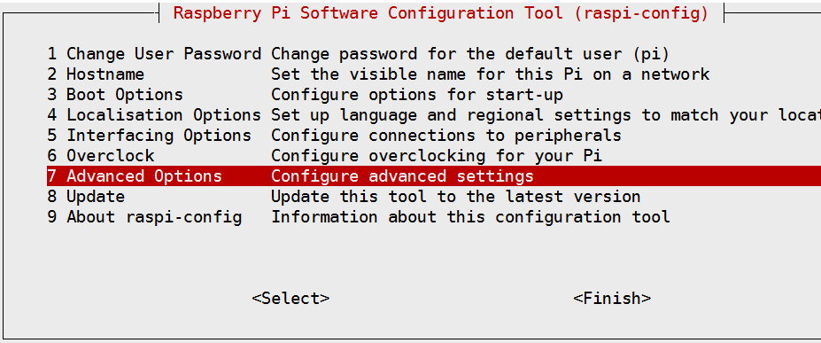
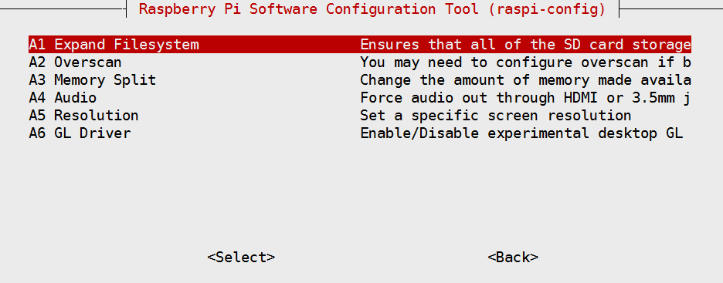
图4-1 扩展文件系统

4.2 安装依赖
sudo apt-get install build-essential cmake pkg-config -y
sudo apt-get install libjpeg-dev libtiff5-dev libjasper-dev libpng12-dev -y

sudo apt-get install libavcodec-dev libavformat-dev libswscale-dev libv4l-dev -y
sudo apt-get install libxvidcore-dev libx264-dev -y
sudo apt-get install libgtk2.0-dev -y
sudo apt-get install libatlas-base-dev gfortran -y
sudo apt-get install python2.7-dev python3-dev -y

4.3 下载OpenCV源代码
cd ~
wget -O opencv.zip https://github.com/Itseez/opencv/archive/3.1.0.zip
unzip opencv.zip
OpenCV 3.1.0 地址：https://github.com/Itseez/opencv_contrib/archive/3.1.0.zip
wget -O opencv_contrib.zip https://github.com/Itseez/opencv_contrib/archive/3.1.0.zip
unzip opencv_contrib.zip

4.4 Python2.7还是Python3.5
1）pip包管理器
wget https://bootstrap.pypa.io/get-pip.py
sudo python get-pip.py

sudo pip install virtualenv virtualenvwrapper
sudo rm -rf ~/.cache/pip

# virtualenv and virtualenvwrapper
export WORKON_HOME=$HOME/.virtualenvs
source /usr/local/bin/virtualenvwrapper.sh

echo -e "\n# virtualenv and virtualenvwrapper" >> ~/.profile
echo "export WORKON_HOME=$HOME/.virtualenvs" >> ~/.profile
echo "source /usr/local/bin/virtualenvwrapper.sh" >> ~/.profile

source ~/.profile

4.4.1 安装Numpy
pip install numpy
如果正在为Python 2.7编译OpenCV 3，请确保Python 2部分包含Interpreter ，Libraries ，numpy和packages path ：

4.5 编译安装OpenCV
cd ~/opencv-3.1.0/
mkdir build
cd build
cmake -D CMAKE_BUILD_TYPE=RELEASE \
-D CMAKE_INSTALL_PREFIX=/usr/local \
-D INSTALL_PYTHON_EXAMPLES=ON \
-D OPENCV_EXTRA_MODULES_PATH=~/opencv_contrib-3.1.0/modules \
-D BUILD_EXAMPLES=ON ..

make -j4
很容易出错，因为树莓派不一定CPU的资源不一定够用，使用
make clean
make

sudo make install
sudo ldconfig
然后检查是否存在层cv2.so或者cv2.cpython-34m.so：
对于Python27说，
ls -l /usr/local/lib/python2.7/site-packages/
如果存在，则说明在python2的环境下能够使用OpenCV。
对于Python3.4说：
ls -l /usr/local/lib/python3.4/site-packages/
如果存在，则表明在Python3的环境下能够使用OpenCV
但是对于Python3说需要将cv2.cpython-34m.so重命名为cv2.so才能使用。
安装完成后，需要将编译生成的文件和解压后的文件删除。
rm -rf opencv-3.1.0 opencv_contrib-3.1.0

第五章 搭建机器学习与深度学习环境

5.1 搭建TensoFlow环境^{[4]}
1）下载并安装
# For Python 2.7
wget https://github.com/samjabrahams/tensorflow-on-raspberry-pi/releases/download/v1.1.0/tensorflow-
1.1.0-cp27-none-linux_armv7l.whl
sudo pip install tensorflow-1.1.0-cp27-none-linux_armv7l.whl

# For Python 3.4
wget https://github.com/samjabrahams/tensorflow-on-raspberry-pi/releases/download/v1.1.0/tensorflow-
1.1.0-cp34-cp34m-linux_armv7l.whl
sudo pip3 install tensorflow-1.1.0-cp34-cp34m-linux_armv7l.whl
由于国内的网络原因，因此会出现403。为了避免这种事情的发生，我提前下载好了并放在了七牛云上。
python2：http://olxgfquub.bkt.clouddn.com/tensorflow-1.1.0-cp27-none-linux_armv7l.whl
python3：http://olxgfquub.bkt.clouddn.com/tensorflow-1.1.0-cp34-cp34m-linux_armv7l.whl
2）重装mock库
# For Python 2.7
sudo pip uninstall mock
sudo pip install mock

# For Python 3.3+
sudo pip3 uninstall mock
sudo pip3 install mock

5.2 安装keras
sudo pip install keras

参考文献
[1] https://caffinc.github.io/2016/12/raspberry-pi-3-headless/[Z].: 2017.
[2] Frillip. https://frillip.com/using-your-raspberry-pi-3-as-a-wifi-access-point-with-hostapd/[Z]. 2017: 2017.
[3] Pyimagesearch. www.pyimagesearch.com/2016/04/18/install-guide-raspberry-pi-3-raspbian-jessie-opencv- 3/[Z]. 2017: 2017.
[4] Samjabrahams. https://github.com/samjabrahams/tensorflow-on-raspberry-pi[Z]. 2017: 2017.

